No artigo "Devo educar meus filhos para serem éticos?", Gustavo Ioschpe trata sobre valores que os pais ensinam aos filhos, ressaltando alguns dos dilemas que permeiam comportamentos, atitudes e escolhas individuais. A seguir, leia um fragmento desse artigo.
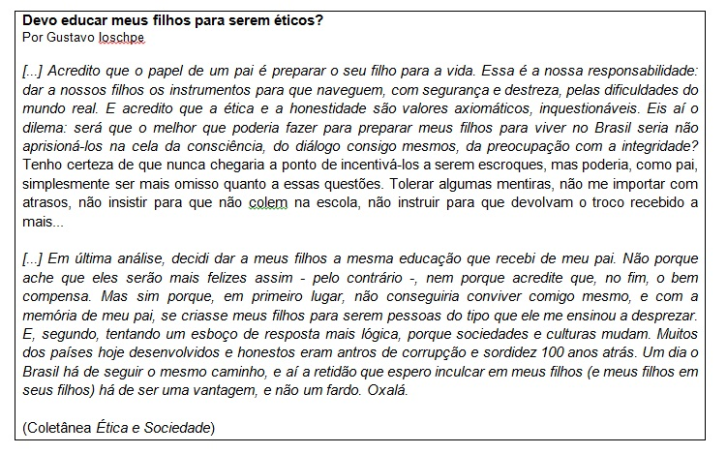
Com base no artigo, para o autor
I. o homem não tem consciência dos erros que comete, por isso é naturalmente avesso a qualquer tipo de comportamento ético.
II. os pais omissos erram em ensinar seus filhos a serem éticos, pois isto os torna prisioneiros de si mesmos e da sociedade.
III. é possível que o Brasil passe por transformações a partir das quais a conduta ética não será uma desvantagem.
IV. ser ético sempre implica em vantagens imediatas, mesmo diante das dificuldades do mundo real.
Está(ão) CORRETA(S) a(s) assertiva(s):
ALTERNATIVAS
II e III, somente.
III, somente.
II, somente.
I e IV, somente.
I e II, somente.

